# 第1章作业

## 作业题目内容

使用以下商品房销售记录表数据，用梯度下降法，编程实现一个房价预测系统。



## 求解原理

**数据：**

$$x_{1}={[137.97,104.50,100.00,124.32,79.20,99.00,124.00,114.00,106.69,138.05,53.75,46.91,68.00,63.02,81.26,81.21]}^{T}$$

$$x_{2}={[3.00,2.00,2.00,3.00,1.00,2.00,3.00,2.00,2.00,3.00,1.00,1.00,1.00,1.00,2.00,2.00]}^{T}$$

$y$**= ${[145.00,110.00,93.00,116.00,65.32,104.00,118.00,91.00,62.00,133.00,51.00,45.00,78.50,69.65,75.69,95.30]}^{T}$**

**维度:（16，3）**

**数据可视化：**

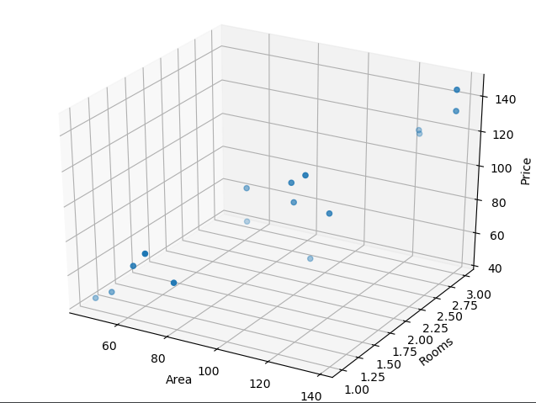

[图1.商品房面积、房间数和价格的关系]

**目的：**

根据已有的数据，对数据进行拟合，实现对房价的预测

**求解方法：**

对于二元线性回归问题，可以设置假设函数，并通过损失函数进行参数的优化，达到对样本数据的拟合

1、假设函数设置为：

$\hat{y}(x_{1},x_{2})=w_{1}x_{1}+w_{2}x_{2}+b$ ($w_{1},w_{2},为超参数，b为偏置,\hat{y}为预测房价$)

2、损失函数设置为：

$L(w_{1},w_{2},b)= \frac{1}{n}\sum_{i=1}^{n}{{(w_{1}x_{1}+w_{2}x_{2}+b-y)}^{2}}$ (n为样本总量， $y为样本的价格$)

3、采用梯度下降法最小化损失函数，对参数 $w_{1},w_{2},b进行优化$

梯度下降法各参数的更新表达式：

$$w_{1}=w_{1}-η\frac{∂L}{∂w_{1}}=\frac{2}{n}\sum_{i=1}^{n}{\left(w_{1}x_{1}+w_{2}x_{2}+b-y\right)*}x_{1}$$

$$w_{2}=w_{2}-η\frac{∂L}{∂w_{2}}=\frac{2}{n}\sum_{i=1}^{n}{\left(w_{1}x_{1}+w_{2}x_{2}+b-y\right)*}x_{2}$$

$$b=w_{2}-η\frac{∂L}{∂b}=\frac{2}{n}\sum_{i=1}^{n}{\left(w_{1}x_{1}+w_{2}x_{2}+b-y\right)}$$

即：

多次迭代更新参数后的函数

$$\hat{y}\left(x_{1},x_{2}\right)=w_{1}x_{1}+w_{2}x_{2}+b\left(x_{1},x_{2}∈R\right)$$

$$为预测房价的函数$$

## 编程求解

### 编程实验平台说明

开发平台：

Linux version 5.4.0-40-generic (buildd@lcy01-amd64-011) (gcc version 9.3.0 (Ubuntu 9.3.0-10ubuntu2))

Python版本：3.7.6

开发工具：Pycharm+Xshell+Xming

### 实验方案

1. 对数据进行归一化处理

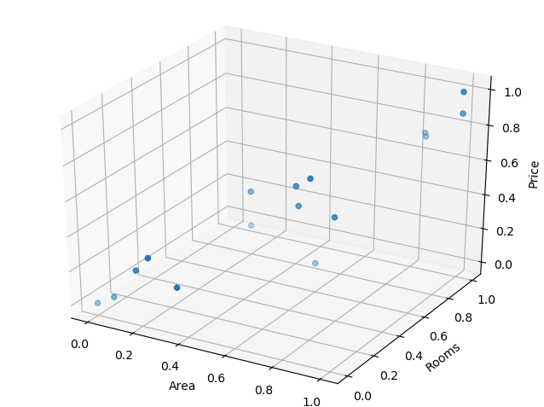

[图2.归一化数据后的函数图像（分布不改变）]

1. 定义期望函数（Loss Function）求Loss值
2. 定义梯度下降函数，对参数进行优化（求最小值）

### 程序及运行结果说明

import numpy as np  
import tensorflow as tf  
from matplotlib import pyplot as plt  
from mpl_toolkits.mplot3d import Axes3D  
from sklearn.preprocessing import MinMaxScaler  
  
#归一化处理数据  
mm = MinMaxScaler()  
x_1 = mm.fit_transform(np.array([137.97,104.50,100.00,124.32,79.20,99.00,124.00,114.00,106.69,138.05,53.75,46.91,68.00,63.02,81.26,81.21]).reshape(16,-1))  
x_2 = mm.fit_transform(np.array([3.00,2.00,2.00,3.00,1.00,2.00,3.00,2.00,2.00,3.00,1.00,1.00,1.00,1.00,2.00,2.00]).reshape(16,-1))  
y = mm.fit_transform(np.array([145.00,110.00,93.00,116.00,65.32,104.00,118.00,91.00,62.00,133.00,51.00,45.00,78.50,69.65,75.69,95.30]).reshape(16,-1))  
  
#未归一化的数据  
# x_1 = np.array([137.97,104.50,100.00,124.32,79.20,99.00,124.00,114.00,106.69,138.05,53.75,46.91,68.00,63.02,81.26,81.21])  
# x_2 = np.array([3.00,2.00,2.00,3.00,1.00,2.00,3.00,2.00,2.00,3.00,1.00,1.00,1.00,1.00,2.00,2.00])  
# y = np.array([145.00,110.00,93.00,116.00,65.32,104.00,118.00,91.00,62.00,133.00,51.00,45.00,78.50,69.65,75.69,95.30])  
  
#对数据进行可视化  
fig = plt.figure()  
ax = Axes3D(fig)  
ax.set_xlabel("Area")  
ax.set_ylabel("Rooms")  
ax.set_zlabel("Price")  
# plt.show()  
  
  
#Loss calculate  
data = np.stack((x_1,x_2,y),axis=1) #转为3D数组  
# print("data=",data)  
# print(data.shape)  
# print(data.size)  
# print(len(data))  
  
#print function  
def Print_Feature(data):  
 for i in range(0,len(data)):  
 x_1 = data[i,0]  
 x_2 = data[i,1]  
 y = data[i,2]  
 print(x_1,x_2,y)  
  
#Loss Function  
def mse(b,w1,w2,data):  
 totalError = 0  
 for i in range(0,len(data)):  
 x_1 = data[i,0]  
 x_2 = data[i,1]  
 y = data[i,2]  
 totalError +=((w1*x_1+w2*x_2+b)-y)**2  
 return totalError/float((len(data))*2)  
  
#定义一步梯度下降运算  
def step_gradient(b_current,w1_current,w2_current,data,lr):  
 b_gradient = 0  
 w1_gradient = 0  
 w2_gradient = 0  
 M = 16  
  
 for i in range(0,len(data)):  
 x_1 = data[i,0]  
 x_2 = data[i,1]  
 y = data[i,2]  
  
 w1_gradient += (2/M)*x_1*((w1_current*x_1+w2_current*x_2+b_current)-y)  
 w2_gradient += (2/M)*x_2*((w1_current*x_1+w2_current*x_2+b_current)-y)  
 b_gradient += (2/M)*((w1_current*x_1+w2_current*x_2+b_current)-y)  
  
 new_b = b_current-(lr*b_gradient)  
 new_w1 = w1_current-(lr*w1_gradient)  
 new_w2 = w2_current-(lr*w2_gradient)  
  
 return [new_b,new_w1,new_w2]  
  
#迭代num_iterations次梯度下降运算，优化参数w1，w2，b  
def gradient_descent(data,star_b,star_w1,star_w2,lr,num_iterations):  
 b = star_b  
 w1 = star_w1  
 w2 = star_w2  
 for step in range(num_iterations):  
 b,w1,w2 = step_gradient(b,w1,w2,data,lr)  
 loss = mse(b,w1,w2,data)  
 if step%5 == 0:  
 print(f"iterations:{step},loss:{loss},w1:{w1},w2:{w2},b:{b}")  
 return [b,w1,w2]  
  
  
def main():  
 lr = 0.0001  
 init_b = 0  
 init_w1 = 0  
 init_w2 = 0  
 num_iterations = 10000  
 Print_Feature(data)  
 [b,w1,w2] = gradient_descent(data,init_b,init_w1,init_w2,lr,num_iterations)  
 loss = mse(b,w1,w2,data)  
 print(f"Final Loss:{loss},w1:{w1},w2:{w2},b:{b}")  
 xx = np.arange(0,1,0.01)  
 yy = np.arange(0,1,0.01)  
 Z = w1*xx+w2*yy+b  
 ax.scatter(x_1, x_2, y) # 绘制散点图  
 ax.plot3D(xx,yy,Z,'gray') #绘制最后更新参数后的预测房价函数  
 plt.show()  
 # plt.savefig('result.png',bbox_inches='tight')  
if __name__ == '__main__':  
 main()

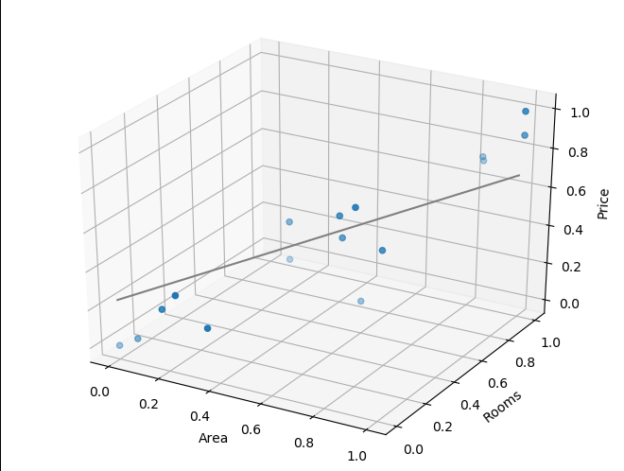

[图3.拟合后的函数图像，灰色直线为预测房价的函数模型]

## 讨论及收获

1. 深刻理解线性回归问题
2. 深刻理解梯度下降，并推到梯度下降算法
3. Python函数库的运用，matplotlib